Министерство образования и науки Хабаровского края

ИНФОРМАЦИОННЫЙ СПРАВОЧНИК

ДЛЯ ПОСТУПАЮЩИХ ИЗ ЧИСЛА ИНВАЛИДОВ И ЛИЦ С ОГРАНИЧЕННЫМИ ВОЗМОЖНОСТЯМИ ЗДОРОВЬЯ В ПРОФЕССИОНАЛЬНЫЕ ОБРАЗОВАТЕЛЬНЫЕ ОРГАНИЗАЦИИ ХАБАРОВСКОГО КРАЯ

Хабаровск, 2020

КУДА ПОЙТИ УЧИТЬСЯ

В 2020-2021 УЧЕБНОМ ГОДУ

Уважаемые выпускники школ
и их родители (законные представители)!

Обеспечение реализации права детей с инвалидностью и ОВЗ на образование в Федеральном законе от 29.12.2012 № 273-ФЗ «Об образовании в Российской Федерации» рассматривается как одна из важнейших задач государственной политики в области образования.

Профессиональное образование для людей с инвалидностью и лиц с ограниченными возможностями здоровья (ОВЗ) – это долгосрочные инвестиции в человека, средства для его трудоустройства, обеспечение экономической самостоятельности и независимости.

Важным и прогрессивным шагом в развитии ценностных основ образования стало определение инклюзивного образования как обеспечения равного доступа к образованию для всех обучающихся с учетом разнообразия особых потребностей и индивидуальных возможностей детей (ст.2, п.27, ФЗ «Об образовании в РФ»).

Цель инклюзивного профессионального образования – обеспечение лицам с ограниченными возможностями здоровья доступа к качественному среднему профессиональному образованию и профессиональному обучению, необходимому для их максимальной адаптации в среде сверстников и полноценной социализации в обществе.

  - целях практической реализации государственной политики содержание образования инвалидов и лиц с ограниченными возможностями здоровья определяется адаптированной образовательной программой с учетом использования специальных условий обучения. При этом допускается вариативность организации обучения - как в специально создаваемых учебных группах, так и совместно с другими обучающимися.

Для того чтобы любой выпускник школы со своими особенностями мог получить профессиональное образование или профессиональное обучение, в профессиональных образовательных организациях Хабаровского края созданы специальные условия. Специальные условия обучения ребенка-инвалида или лица с ОВЗ определяются на психолого-медико-педагогической комиссии (ПМПК), где устанавливаются социальные, психологические, интеллектуальные, физические ограничения здоровья и устанавливается статус «лицо с ограниченными возможностями здоровья» (ст.2, п.16 ФЗ «Об образовании

- РФ»).

Профессиональными образовательными организациями, осуществляющими образовательную деятельность по основным программам профессионального образования

- профессионального обучения, созданы специальные условия для получения образования обучающимися с инвалидностью и ОВЗ в соответствии с рекомендациями ПМПК и ИПРА (п.10, ст.79 ФЗ «Об образовании в РФ»)

Дети с ограниченными возможностями здоровья принимаются на обучение по адаптированной образовательной программе только с согласия родителей (законных представителей) и на основании рекомендаций психолого-медико-педагогической комиссии (п.3, ст.79 ФЗ «Об образовании в РФ»).

Профессиональное обучение и профессиональное образование обучающихся с ограниченными возможностями здоровья осуществляются на основе образовательных программ, адаптированных, при необходимости, для обучения указанных обучающихся (п.8, ст.79 ФЗ «Об образовании в РФ»).

Общие требования к приему на обучение в профессиональную образовательную организацию лиц с ограниченными возможностями здоровья регламентированы Федеральным законом от 29.12.2012 №273-ФЗ «Об образовании».

Приемные комиссии на официальных сайтах профессиональных образовательных

организаций Хабаровского края в информационно-телекоммуникационной сети «Интернет» размещают следующую информацию:

не позднее 1 марта:
правила и условия приема в профессиональную образовательную организацию;
перечень специальностей и форм обучения, по которым осуществляется прием;
перечень вступительных испытаний;
информацию о возможности приема заявлений и необходимых документов в электронной форме;

особенности проведения вступительных испытаний для лиц с инвалидностью и ограниченными возможностями здоровья;

информацию о необходимости (отсутствии необходимости) прохождения поступающими обязательного предварительного медицинского осмотра (обследования); в случае необходимости прохождения указанного осмотра - с указанием перечня врачей-специалистов, перечня лабораторных и функциональных исследований, перечня общих и дополнительных медицинских противопоказаний.

не позднее 1 июня:

общее количество мест приема по каждой специальности (профессии), количество «бюджетных» и «платных» мест;

правила подачи апелляций по результатам вступительных испытаний; информацию о наличии мест в общежитии.
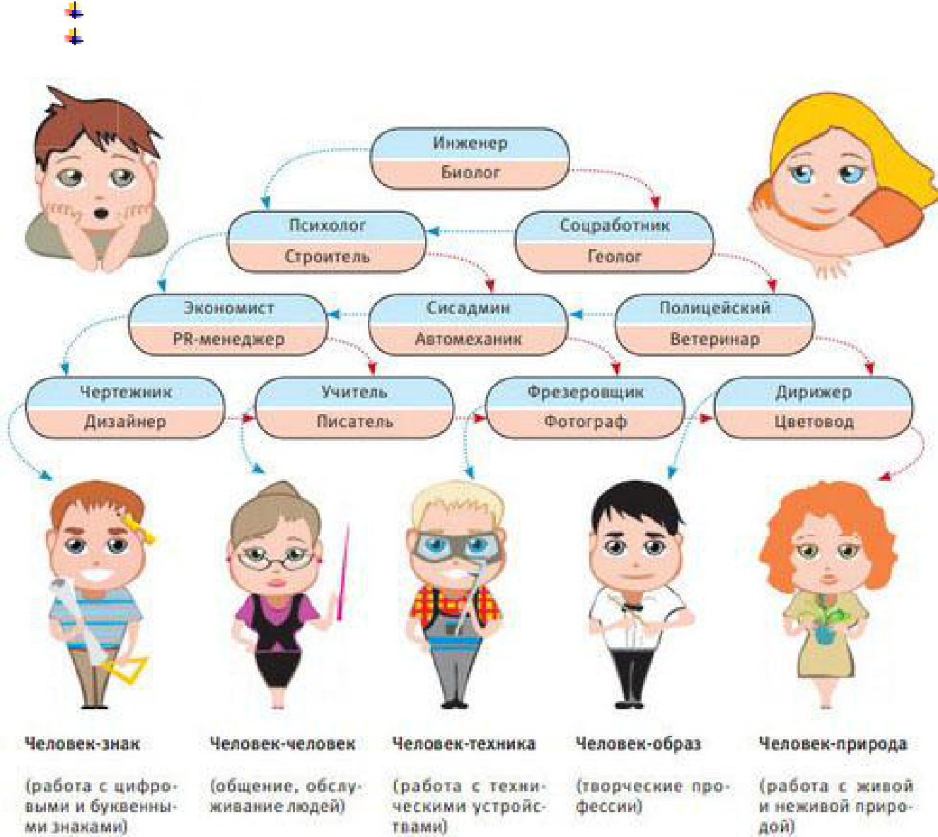

ССЫЛКА НА САЙТЫ ПРОФЕССИОНАЛЬНЫХ ОБРАЗОВАТЕЛЬНЫХ ОРГАНИЗАЦИЙ ХАБАРОВСКОГО КРАЯ (РАЗДЕЛ «АБИТУРИЕНТУ»)

№ | Наименование |  | Специальность /профессия |  | Ссылка на
п/п | учреждения |  |  |  | официальный сайт
1. | Краевое государственное | − Монтаж электрооборудования |  |  | Почтовый адрес:
 | автономное | − Компьютерные системы |  |  | ул. Культурная, д. 3,
 | профессиональное | − Компьютерные сети |  |  | г. Комсомольск-на-
 | образовательное | − Информационные системы |  |  | Амуре, Хабаровский
 | учреждение | − Электрооборудование |  |  | край, 681007
 | «Губернаторский | − | Сварщик (ручной и частично |  | Телефон: (4217) 26-
 | авиастроительный |  |  |  | 50-54
 |  | механизированной сварки
 | колледж |  |  |  | Электронная почта:
 |  | (наплавки))
 | г. Комсомольска-на- |  |  |  | knapl2@inbox.ru
 |  | − | Оператор станков с
 | Амуре |  |  |  | Сайт: http://knasl.ru
 |  | программным управлением
 | (Межрегиональный
 |  | − Токарь на станках с числовым
 | центр компетенций)»
 |  | программным управлением
 | (КГА ПОУ ГАСКК
 |  | − Фрезеровщик на станках с
 | МЦК)
 |  | числовым программным
 |  | управлением
 |  | − Мастер слесарных работ
 |  | − Аддитивные технологии
 |  | − Мехатроника и мобильная
 |  | робототехника
 |  | − Монтаж и ремонт
 |  | промышленного оборудования
 |  | − | Роботизированное оборудование
 |  | − | Технология металлов
 |  | − | Производство из композитов
 |  | − | Сварочные технологии
 |  | − | Слесарь-сборщик авиационной
 |  | техники
 |  | − | Производство летательных
 |  | аппаратов
 |  | − | Повар, кондитер
 |  | − | Коммерция
2. | Краевое государственное | − | Сварщик (ручной и частично |  | Почтовый адрес:
 | бюджетное | механизированной сварки |  |  | ул. Краснореченская,
 | профессиональное | (наплавки) |  |  | д. 45, г. Хабаровск,
 | образовательное | − | Монтажник санитарно- |  | 680023
 | учреждение № 3 | технических, вентиляционных |  |  | Телефон: (4212) 54-
 | (КГБ ПОУ 3) | систем и оборудования |  |  | 59-23
 | С 7.04.2017 в | − | Делопроизводитель |  | Электронная почта:
 | соответствии с | − | Судостроитель-судоремонтник |  | hab.pu3@edu.27.ru
 | распоряжением
 |  |  |  |  | Сайт: http://khb-
 |  | металлических судов
 | министерства
 |  |  |  |  | pu3.ippk.ru
 | образования и науки | − | Мастер общестроительных работ
 | Хабаровского края, КГБ | − | Мастер жилищно-коммунального
 | ПОУ 3 переименовано в | хозяйства (2 года 10 месяцев)
 | КГБ ПОУ "Хабаровский
 |  | Для выпускников коррекционных
 | техникум городской

 | инфраструктуры и | школ:
 | промышленного | − | Слесарь по сборке
 | производства"
 |  | металлоконструкций (1 год 10
 |  | месяцев)
 |  | − Слесарь сантехник (1 год 10
 |  | месяцев)
3. | Краевое государственное | − | Мастер отделочных |  | ул. Краснореченская,
 | казенное | строительных работ. |  |  | д. 104, г. Хабаровск,
 | профессиональное | − | Монтажник каркасно-обшивных |  | 680045
 | образовательное | конструкций, маляр, облицовщик — |  |  | Телефон: (4212) 47-
 | учреждение № 6 | плиточник |  |  | 54-13,
 | (КГК ПОУ 6) | − | Плотник, паркетчик, столяр |  | Электронная почта:
 |  | строительный |  |  | profu6@mail.ru
 |  | − | Арматурщик, каменщик |  | Сайт:
 |  | − | Мастер общестроительных работ |  | http://profu6.khb.ru
 |  | − | Рабочий зеленого строительства.
 |  | Садовник
 |  | − | Бетонщик, каменщик
 |  | − | Маляр, облицовщик - плиточник,
 |  | штукатур
4. | Краевое государственное | − | Электромонтажник |  | Почтовый адрес:
 | бюджетное | электрических сетей и |  |  | ул. Краснореченская,
 | профессиональное | электрооборудования |  |  | д. 58, г. Хабаровск,
 | образовательное | − | Электромонтажник по силовым |  | 680003
 | учреждение № 7 | сетям и электрооборудованию |  |  | Телефон: (4212) 52-
 | (КГБ ПОУ 7) | − | Наладчик компьютерных сетей |  | 45-18 Электронная
 |  | − | Электромонтер по техническому |  | почта:
 |  | обслуживанию электростанций и |  |  | licey_7@mail.ru
 |  | сетей |  |  | Сайт:
 |  | − | Электромонтер по ремонту и |  | http://licey7hab.ru
 |  | обслуживанию
 |  | электрооборудования (по отраслям)
5. | Краевое государственное | − | Машинист локомотива |  | Почтовый адрес:
 | бюджетное | − | Слесарь - электрик по |  | ул. Шмаковская,
 | профессиональное | ремонту электрооборудования |  |  | д. 8а, г. Хабаровск,
 | образовательное | подвижного состава (электровоз, |  |  | 680032
 | учреждение № 16 | электропоезд) |  |  | Телефон: (4212) 38-
 | (КГБ ПОУ 16) | − | Проводник на железнодорожном |  | 81-55
 |  | транспорте |  |  | Электронная почта:
 |  | − | Слесарь по обслуживанию |  | pu16xab@yandex.ru
 |  |  |  |  | Сайт: http://py16dv.ru
 |  | и ремонту подвижного состава
 |  | − | Оператор по обработке
 |  | перевозочных документов на
 |  | железнодорожном транспорте
6. | Краевое государственное | − Мастер по обработке цифровой |  |  | Почтовый адрес:
 | казенное | информации |  |  | ул. Пионерская,
 | профессиональное | − Обувщик (широкого профиля) |  |  | д. 73,
 | образовательное | − Повар, кондитер |  |  | г. Комсомольск-на-
 | учреждение № 18 |  |  |  | Амуре, Хабаровский

 | (КГК ПОУ 18) | − | Пекарь |  | край, 681027
 |  | − | Швея |  | Телефон: (4217) 54-
 |  | − Стекольщик, стекольщик, столяр |  |  | 61-70
 |  | строительный |  |  | Электронная почта:
 |  | − Мастер сухого строительства |  |  | pu18koms2006@ram
 |  |  |  |  | bler.ru
 |  | − Рабочий зеленого хозяйства
 |  |  |  |  | Сайт:
 |  | − Каменщик, печник
 |  |  |  |  | http://kmspu18.ru
 |  | − Маляр, штукатур
7. | Краевое государственное | − | Судостроение |  | Почтовый адрес:
 | бюджетное | − | Делопроизводитель |  | Аллея Труда, д. 10,
 | профессиональное | − | Оператор диспетчерской |  | г. Комсомольск-на-
 | образовательное | службы |  |  | Амуре, Хабаровский
 | учреждение | − | Электромонтер по ремонту |  | край, 681000
 | «Комсомольский-на- | и обслуживанию |  |  | Телефон: (4217) 59-
 | Амуре |  |  |  | 29-79 Электронная
 |  | электрооборудования (по
 | судомеханический |  |  |  | почта:
 |  | отраслям)
 | техникум имени героя |  |  |  | smtkms@mail.ru
 |  | − | Наладчик сварочного
 |  |  |  |  | Сайт:
 | Советского Союза В.В. | и газоплазморезательного
 | Орехова» |  |  |  | http://smtkms.ru
 |  | оборудования
 | (КГБ ПОУ КСМТ)
 |  | − | Сварщик (электросварочные
 |  | и газосварочные работы)
 |  | − Станочник (металлообработка)
 |  | − | Контролер слесарных
 |  | и станочных работ
 |  | − | Судостроитель-судоремонтник
 |  | металлических судов
 |  | − Мастер по обработке цифровой
 |  | информации
 |  | − | Мастер столярного
 |  | и мебельного производства
 |  |  | По программам подготовки
 |  | квалифицированных рабочих,
 |  | служащих за счет бюджетных
 |  | ассигнований, лиц с
 |  | ограниченными возможностями
 |  | здоровья
 |  | − | Слесарь-ремонтник
8. | Краевое государственное | − Машинист дорожных и |  |  | Почтовый адрес:
 | бюджетное | строительных машин |  |  | ул. Чкалова, д. 12,
 | профессиональное | − Повар |  |  | г. Советская Гавань,
 | образовательное | − Сварщик |  |  | Хабаровский край,
 | учреждение «Советско- | − Штукатур, маляр строительный |  |  | 682800
 | Гаванский | − Плотник, столяр строительный |  |  | Телефон: (42138) 4-
 | промышленно- | − Продавец, контроллер-кассир |  |  | 21-09
 | технологический |  |  |  | Электронная почта:
 |  | − Электромонтер по ремонту и
 | техникум» |  |  |  | main@sgptt.ru
 |  | обслуживанию
 | (КГБ ПОУ СГПТТ) |  |  |  | Сайт: http://sgptt.ru
 |  | электрооборудования
 |  | − Обработчик рыбы и
 |  | морепродуктов

 |  | − Техническая эксплуатация
 |  | подъемно-транспортных,
 |  | строительных, дорожных машин и
 |  | оборудования
 |  | − Техническое обслуживание и
 |  | ремонт автомобильного транспорта
 |  | − Технология продукции
 |  | общественного питания
 |  | − Информационные системы
 |  | − Право и организация
 |  | социального обеспечения
 |  | − Товароведение и экспертиза
 |  | качества потребительских товаров
 |  | − Экономика и бухгалтерский учет
 |  | − Дошкольное образование
 |  | − Теплоснабжение и
 |  | теплотехническое оборудование
 |  | − Специальное дошкольное
 |  | образование
 |  | − Гостиничный сервис
 |  | − Операционная деятельность в
 |  | логистике
9. | Краевое государственное | − Техническая эксплуатация |  | Почтовый адрес:
 | бюджетное | подъемно-транспортных, |  | Восточное шоссе,
 | профессиональное | строительных, дорожных машин |  | д. 24, г. Хабаровск,
 | образовательное | и оборудования |  | 680014
 | учреждение | − Техническое обслуживание |  | Телефон: (4212) 27-
 | «Хабаровский дорожно- | и ремонт автомобильного |  | 67-40 Электронная
 | строительный техникум» | транспорта |  | почта: |  |  | pu40@mail.ru
 | (КГБ ПОУ ХДСТ) | − Машинист дорожных |  | Сайт: |  | http://pu40.ru
 |  | и строительных машин
 |  | − Машинист крана (крановщик)
 |  | − Автомеханик
10. | Краевое государственное | − Технология деревообработки |  | Почтовый адрес:
 | бюджетное | − Технология лесозаготовок |  | ул. Кирова, д. 44,
 | профессиональное | − Сварщик (электросварочные |  | г. Комсомольск-на-
 | образовательное | и газосварочные работы) |  | Амуре, Хабаровский
 | учреждение | − Машинист лесозаготовительных |  | край, 681000
 | «Комсомольский-на- | и трелевочных машин |  | Телефон: (4217) 54-
 | Амуре |  |  | 66-02
 |  | − Слесарь по ремонту
 | лесопромышленный | лесозаготовительного оборудования |  | Электронная почта:
 | техникум» |  |  | kms_pu27@mail.ru
 |  | − Наладчик
 | (КГБ ПОУ КЛПТ) |  |  | Сайт:
 |  | деревообрабатывающего
 |  |  |  | http://lespromtehkms.r
 |  | оборудования
 |  |  |  | u
 |  | − Машинист дорожных
 |  | и строительных машин
 |  | − Машинист крана (крановщик)
 |  | − Слесарь по ремонту
 |  | строительных машин
 |  | − Автомеханик

11. | Краевое государственное | − | Машинист на открытых горных |  | Почтовый адрес:
 | бюджетное | работах |  |  | ул. Центральная,
 | профессиональное | − | Дошкольное образование |  | д. 56, п. Чегдомын,
 | образовательное | − | Открытые горные работы |  | Верхнебуреинский
 | учреждение | − | Техническая эксплуатация |  | район, Хабаровский
 | «Чегдомынский горно- | подъемно-транспортных, |  |  | край, 682030
 | технологический |  |  |  | Телефон: (42149) 5-
 |  | строительных, дорожных машин и
 | техникум» |  |  |  | 36-73
 |  | оборудования (по отраслям)
 | (КГБ ПОУ ЧГТТ) |  |  |  | Электронная почта:
 |  | Профессиональная подготовка для
 |  |  |  |  | collegemg@mail.ru
 |  | инвалидов и лиц с ограниченными
 |  |  |  |  | Сайт:
 |  | возможностями здоровья, не
 |  |  |  |  | http://collegemg.ru
 |  | имеющих основного общего
 |  | образования или среднего общего
 |  | образования за счет бюджетных
 |  | ассигнований
 |  | − | Повар
12. | Краевое государственное | − | Техническое обслуживание |  | Почтовый адрес:
 | бюджетное | и ремонт автомобильного |  |  | ул. Ленина, д. 11,
 | профессиональное | транспорта |  |  | п. Солнечный,
 | образовательное | − | Машинист на открытых горных |  | Солнечный район,
 | учреждение «Солнечный | работах |  |  | Хабаровский край,
 | промышленный | − | Машинист крана (крановщик) |  | 682711
 | техникум» | − | Повар-кондитер |  | Телефон: (42146) 2-
 | (КГБ ПОУ СПТ) |  |  |  | 25-15
 |  |  |  |  | Электронная почта:
 |  |  |  |  | solpromtehc@mail.ru,
 |  |  |  |  | orlov.spt@mail.ru
 |  |  |  |  | Сайт: http://soln-
 |  |  |  |  | prom-tehn.ru
13. | Краевое государственное | − | Судовождение |  | Почтовый адрес:
 | бюджетное | − | Эксплуатация судовых |  | ул. Ремесленная,
 | профессиональное | энергетических установок |  |  | д. 8, г. Хабаровск,
 | образовательное | − | Эксплуатация внутренних |  | 680007
 | учреждение | водных путей |  |  | Телефон: (4212) 48-
 | «Хабаровский техникум | − | Операционная деятельность в |  | 51-09
 | водного транспорта» | логистике |  |  | Электронная почта:
 | (КГБ ПОУ ХТВТ) |  |  |  | litcei@mail.ru
 |  | − | Матрос
 |  |  |  |  | Сайт:
 |  | − | Моторист судовой
 |  |  |  |  | http://tvtransporta.ru
14. | Краевое государственное | − Технология молока и молочных |  |  | Почтовый адрес:
 | бюджетное | продуктов |  |  | ул. Менделеева,
 | профессиональное | − Техническое обслуживание |  |  | д. 13, рп. Хор, район
 | образовательное | двигателей, систем и агрегатов |  |  | им. Лазо,
 | учреждение «Хорский | автомобилей |  |  | Хабаровский край,
 | агропромышленный | − Технология производства |  |  | 682920
 | техникум» | и переработки |  |  | Телефон: (42154) 3-
 | (КГБ ПОУ ХАТ) | сельскохозяйственной продукции |  |  | 54-66
 |  | − Садово-парковое и ландшафтное |  |  | Электронная почта:
 |  | строительство |  |  | sk17-08@mail.ru
 |  |  |  |  | Сайт:
 |  | − Операционная деятельность
 |  | в логистике |  |  | http://khorprofobr.edu
 |  |  |  |  | .27.ru
 |  | − Овощевод защищенного грунта

 |  | − Тракторист-машинист
 |  | сельскохозяйственного
 |  | производства
 |  | − Повар, кондитер
15. | Краевое государственное | − Технология машиностроения |  |  | Почтовый адрес: пр.
 | бюджетное | − Информационные системы (по |  |  | Строителей, д. 47,
 | профессиональное | отраслям) |  |  | г. Амурск,
 | образовательное | − Экономика и бухгалтерский учет |  |  | Хабаровский край,
 | учреждение «Амурский | (по отраслям) |  |  | 682644
 | политехнический | − Экономика и бухгалтерский учет |  |  | Телефон: (42142) 3-
 | техникум» | (по отраслям) (заочное отделение) |  |  | 65-23
 | (КГБ ПОУ АПТ) |  |  |  | Электронная почта:
 |  | − Поварское и кондитерское дело
 |  | − Техническое обслуживание и |  |  | ap47d@edu.27.ru
 |  |  |  |  | Сайт: http://ap47.ru
 |  | ремонт автомобильного транспорта
 |  | − Техническая эксплуатация и
 |  | обслуживание электрического и
 |  | электромеханического
 |  | оборудования (заочное отделение)
 |  | − Сварщик ручной и частично
 |  | механизированной сварки
 |  | (наплавки)
 |  | − Электромонтер по ремонту и
 |  | обслуживанию
 |  | электрооборудования (по отраслям)
 |  | − Слесарь-ремонтник (для
 |  | инвалидов и ЛОВЗ)
16. | Краевое государственное | − | Экономика и бухгалтерский учет |  | Почтовый адрес: пр.
 | бюджетное | (по отраслям) |  |  | Ленина, д. 20,
 | профессиональное | − | Техническая эксплуатация |  | г. Комсомольск-на-
 | образовательное | и ремонт подъемно-транспортных, |  |  | Амуре, Хабаровский
 | учреждение | строительных, дорожных машин |  |  | край, 681013
 | «Комсомольский-на- | и оборудования |  |  | Телефон: (4217) 54-
 | Амуре строительный | − | Управление, эксплуатация и |  | 43-40
 | колледж» | обслуживание многоквартирных |  |  | Электронная почта:
 | (КГБ ПОУ КСК) | домов |  |  | knast@kmscom.ru
 |  | − | Строительство и эксплуатация |  | Сайт: | http://knask.ru
 |  | зданий и сооружений
 |  | − | Строительство и эксплуатация
 |  | автомобильных дорог и аэродромов
 |  | − | Монтаж и эксплуатация
 |  | внутренних сантехнических
 |  | устройств, кондиционирования
 |  | воздуха и вентиляции
17. | Краевое государственное | − | Монтаж, наладка |  | Почтовый адрес:
 | бюджетное | и эксплуатация |  |  | ул. Тихоокеанская,
 | профессиональное | электрооборудования |  |  | д. 132, г. Хабаровск,
 | образовательное | промышленных и гражданских |  |  | 680042
 | учреждение | зданий |  |  | Телефон: (4212) 37-
 | «Хабаровский | − | Строительство и эксплуатация |  | 49-63
 | технический колледж» | зданий и сооружений |  |  | Электронная почта:
 | (КГБ ПОУ ХТК) | − | Строительство и эксплуатация |  | khtc@list.ru

инженерных сооружений | Сайт: http://khtc.ru

- Монтаж и эксплуатация внутренних сантехнических устройств, кондиционирования воздуха и вентиляции

- Экономика и бухгалтерский учет

- Документационное обеспечение управления и архивоведение

- Теплоснабжение и теплотехническое оборудование

- Управление, эксплуатация и обслуживание многоквартирного дома

- Электроснабжение

- Земельно-имущественные отношения

- Прикладная геодезия
- Маркшейдерское дело
- Открытые горные работы

- Сварщик ( ручной и частично механизированной сварки (наплавки)

- Мастер по ремонту и обслуживанию инженерных систем жилищно-коммунального хозяйства

- Монтажник по сигнализации, централизации и блокировке

18. | Краевое государственное | − | Моделирование | Почтовый адрес:
 | автономное | и конструирование швейных |  | ул. Московская, д. 6,
 | профессиональное | изделий |  | г. Хабаровск, 680000
 | образовательное | − | Организация обслуживания | Телефон: (4212) 30-
 | учреждение | общественного питания |  | 46-81
 | «Хабаровский | − | Коммерция (по отраслям) | Электронная почта:
 | технологический | − | Технология продукции | admin-
 |  |  |  | xtk@rambler.ru
 | колледж» | общественного питания
 | (КГА ПОУ ХТК) |  |  | Сайт: | http://khtk27.ru
 |  | − | Технология парикмахерского
 |  | искусства
 |  | − | Продавец, контролер кассир
 |  | − | Официант, бармен
 |  | − | Парикмахер
 |  | − | Повар
 |  | − | Туризм
 |  | − | Гостиничный сервис
 |  | − | Повар-кондитер
 |  | − | Социальный работник
19. | Краевое государственное | − | Дошкольное образование | Почтовый адрес:
 | бюджетное | − | Иностранный язык | ул. Космическая,
 | профессиональное | − | Коррекционная педагогика | д. 7, г. Хабаровск,
 | образовательное |  |  | 680045

 | учреждение | в начальном образовании |  |  | Телефон: (4212) 36-
 | «Хабаровский | − | Педагогика дополнительного |  | 08-68
 | педагогический колледж | образования |  |  | Электронная почта:
 | имени героя Советского | − | Преподавание в начальных |  | hpk2911@list.ru
 | Союза Д.Л. Калараша» | классах |  |  | Сайт: | http://gouhpk.ru
 | (КГБ ПОУ ХПК) | − | Музыкальное образование
 |  | − | Дизайн
 |  | − | Гостиничный сервис
20. | Краевое государственное | − | Страховое дело |  | Почтовый адрес:
 | бюджетное | − | Сервис на |  | ул. Тихоокеанская,
 | профессиональное | автомобильном транспорте |  |  | д. 169, г. Хабаровск,
 | образовательное | − | Техническое обслуживание |  | 680054
 | учреждение | и ремонт автомобильного |  |  | Телефон: (4212) 76-
 | «Хабаровский | транспорта |  |  | 08-32,
 | автодорожный | − | Техническая эксплуатация |  | Электронная почта:
 | техникум» | и обслуживание электрического |  |  | at@hadt.khv.ru
 | (КГБ ПОУ ХАДТ) |  |  |  | Сайт: http://hadt.ru
 |  | и электромеханического
 |  | оборудования
 |  | − | Строительство и эксплуатация
 |  | автомобильных дорог и аэродромов
 |  | − | Организация перевозок и
 |  | управление на транспорте
 |  | − | Эксплуатация транспортного
 |  | электрооборудования и автоматики
21. | Краевое государственное | − | Право и организация |  | Почтовый адрес:
 | бюджетное | социального обеспечения |  |  | ул. Краснореченская,
 | профессиональное | − | Экономика и бухгалтерский учет |  | д. 145, г. Хабаровск,
 | образовательное | − | Финансы |  | 680006
 | учреждение | − | Техническое обслуживание |  | Телефон: (4212) 54-
 | «Хабаровский | и ремонт автомобильного |  |  | 43-59,
 | промышленно- |  |  |  | Электронная почта:
 |  | транспорта
 | экономический |  |  |  | khpet@mail.ru
 |  | − | Техническая эксплуатация
 |  |  |  |  | Сайт:
 | техникум» | подъемно-транспортных,
 | (КГБ ПОУ ХПЭТ) |  |  |  | http://www.khgpet.ru
 |  | строительных, дорожных машин
 |  | и оборудования
 |  | − | Информационные системы
 |  | − | Информационная безопасность
 |  | автоматизированных систем
 |  | − | Компьютерные системы и
 |  | комплексы
 |  | − | Техническое обслуживание
 |  | средств вычислительной техники
 |  | и компьютерных сетей
 |  | − | Технология деревообработки
 |  | − | Строительство и эксплуатация
 |  | зданий и сооружений
 |  | − | Строительство и эксплуатация
 |  | городских путей сообщения

22. | Краевое государственное | − | Монтаж и эксплуатация |  | Почтовый адрес:
 | бюджетное | оборудования и систем |  |  | ул. Волочаевская,
 | профессионального | газоснабжения |  |  | д. 1, г. Хабаровск,
 | образовательное | − | Монтаж, наладка и эксплуатация |  | 680007
 | учреждение | электрооборудования |  |  | Телефон: (4212) 36-
 | «Хабаровский колледж | промышленных и гражданских |  |  | 38-08
 | отраслевых технологий | зданий |  |  | Электронная почта:
 | и сферы обслуживания» | − | Компьютерные системы и |  | dgmik@rambler.ru
 | (КГБ ПОУ ХКОТСО) | комплексы |  |  | Сайт: |  | http://hkotso.ru
 |  | − | Теплоснабжение и
 |  | теплотехническое оборудование
 |  | − | Автоматизация технологических
 |  | производств (по отраслям)
 |  | − | Технология машиностроения
 |  | − | Рациональное использование
 |  | природохозяйственных комплексов
 |  | − | Техническое обслуживание и
 |  | ремонт автомобильного транспорта
 |  | − | Экономика и бухгалтерский учет
 |  | (по отраслям)
 |  | − | Право и организация
 |  | социального обеспечения
 |  | − | Почтовая связь
 |  | − | Организация обслуживания в
 |  | общественном питании
 |  | − | Повар, кондитер бюджет
 |  | − Продавец, контролер-кассир
 |  | бюджет
 |  | − | Лаборант-эколог
23. | Краевое государственное | − | Право и организация |  | Почтовый адрес:
 | бюджетное | социального обеспечения |  |  | ул. Карла Маркса,
 | профессиональное | − | Экономика и бухгалтерский учет |  | д. 136, г. Хабаровск,
 | образовательное | − | Товароведение и экспертиза |  | 680031
 | учреждение | качества потребительских товаров |  |  | Телефон: (4212) 27-
 | «Хабаровский торгово- | − | Технология продукции |  | 47-41
 | экономический | общественного питания |  |  | Электронная почта:
 | техникум» |  |  |  | director@htet-khb.ru
 | (КГБ ПОУ ХТЭТ) |  |  |  | Сайт: http://htet-
 |  |  |  |  | khb.ru
24. | Краевое государственное | − | Лесное и лесопарковое хозяйство |  | Почтовый адрес:
 | бюджетное | − | Техническая эксплуатация |  | ул. Вяземская, д. 88,
 | профессиональное | подъемно-транспортных, |  |  | г. Вяземский,
 | образовательное | строительных, дорожных машин |  |  | Хабаровский край,
 | учреждение «Вяземский | и оборудования |  |  | 682950
 | лесхоз-техникум им. | − | Мастер по лесному хозяйству |  | Телефон: (42153) 3-
 | Н.В. Усенко» | − | Коммерция (по отраслям) |  | 16-43
 | (КГБ ПОУ ВЛХТ) | − | Автомеханик |  | Электронная почта:
 |  | − | Охотоведение и звероводство |  | vfts@vzm.kht.ru
 |  |  |  |  | Сайт: http://vlt-dv.ru
 |  | − | Мастер по лесному хозяйству
 |  | − | Мастер по ремонту и
 |  | обслуживанию автомобилей

25. | Краевое государственное | − | Страховое дело (по отраслям) |  | Почтовый адрес:
 | бюджетное | − | Техническая эксплуатация |  | ул. Тихоокеанская,
 | профессиональное | и обслуживание электрического |  |  | д. 171, г. Хабаровск,
 | образовательное | и электромеханического |  |  | 680054
 | учреждение | оборудования |  |  | Телефон: (4212) 22-
 | «Хабаровский | − | Сварочное производство |  | 61-31,
 | машиностроительный | − | Технология машиностроения |  | Электронная почта:
 | техникум» | − | Компьютерные сети |  | hmt-
 |  |  |  |  | techikum@mail.ru
 | (КГБ ПОУ ХМТ) | − | Монтаж и эксплуатация
 |  |  |  |  | Сайт: http://hmteh.ru
 |  | оборудования и систем
 |  | газоснабжения
 |  | − | Токарь - универсал
 |  | − | Слесарь
26. | Краевое государственное | − | Экономика и бухгалтерский учет |  | Почтовый адрес:
 | бюджетное | (по отраслям) |  |  | ул. Попова, д. 24,
 | профессиональное | − | Преподавание в начальных |  | г. Николаевск-на-
 | образовательное | классах |  |  | Амуре, Хабаровский
 | учреждение | − | Физическая культура |  | край, 682462
 | «Николаевский-на- | − | Дошкольное образование |  | Телефон: (42135) 2-
 | Амуре промышленно- | − | Подземная разработка |  | 70-05,
 | гуманитарный | месторождений полезных |  |  | Электронная почта:
 | техникум» |  |  |  | prof@nikol.ru
 |  | ископаемых
 | (КГБ ПОУ НПГТ) |  |  |  | Сайт: http://npgt.ru
 |  | − | Программирование
 |  | в компьютерных системах
 |  | − | Монтаж, наладка и эксплуатация
 |  | электрооборудования
 |  | промышленных и гражданских
 |  | зданий
 |  | − | Маляр
 |  | − | Штукатур
 |  | − | Обработчик рыбы и
 |  | морепродуктов
27. | Краевое государственное | − | Организация обслуживания в |  | Почтовый адрес:
 | бюджетное | общественном питании |  |  | ул. Гамарника, д. 16,
 | профессиональное | − | Организация и технология |  | г. Комсомольск-на-
 | образовательное | защиты информации |  |  | Амуре, Хабаровский
 | учреждение | − | Почтовая связь |  | край, 681032
 | «Комсомольский-на- | − | Туризм |  | Телефон: (4217) 53-
 | Амуре колледж | − | Официант, бармен |  | 02-22
 | технологий и сервиса» | − | Продавец, контролер кассир |  | Электронная почта:
 | (КГБ ПОУ ККТИС) |  |  |  | tlpkms@mail.ru
 |  | − | Дизайн
 |  |  |  |  | Сайт: http://knacits.ru
 |  | − | Экономика и бухгалтерский учет
 |  | (по отраслям)
 |  | − | Парикмахер
 |  | − | Товароведение и экспертиза
 |  | качества потребительских товаров
 |  | − | Программирование
 |  | в компьютерных системах

28. | Краевое государственное | − | Токарь – универсал |  | Почтовый адрес:
 | бюджетное | − | Пожарный |  | ул. Гагарина, д. 2 г,
 | профессиональное | − | Оператор станков с |  | г. Хабаровск, 680052
 | образовательное | программным управлением |  |  | Телефон: (4212) 94-
 | учреждение | − | Компьютерные сети |  | 04-02
 | «Хабаровский техникум | − | Программирование в |  | Электронная почта:
 | техносферной | компьютерных системах |  |  | httbpt@mail.ru
 | безопасности |  |  |  | Сайт: http://httbpt.ru
 |  | − | Информационные системы (по
 | и промышленных
 |  | отраслям)
 | технологий»
 |  | − | Обеспечение информационной
 | (КГБ ПОУ ХТТБПТ)
 |  | безопасности автоматизированных
 |  | систем
 |  | − | Аддитивные технологии
 |  | − | Защита в чрезвычайных
 |  | ситуациях
 |  | − | Пожарная безопасность
 |  | − | Монтаж и техническое
 |  | обслуживание судовых машин и
 |  | механизмов
 |  | − | Экономика и бухгалтерский учет
 |  | (по отраслям)

ПРИЕМ ДОКУМЕНТОВ

Прием в профессиональные образовательные организации Хабаровского края для обучения по образовательным программам осуществляется по заявлениям лиц, имеющих основное общее или среднее общее образование, если иное не установлено Федеральным законом от 29 декабря 2012 г. №273-ФЗ «Об образовании в Российской Федерации».

Прием заявлений в профессиональные образовательные организации Хабаровского края на очную форму получения образования осуществляется до 15 августа, а при наличии свободных мест прием документов продлевается до 25 ноября текущего года.

При подаче заявления о приеме в профессиональные образовательные организации Хабаровского края поступающий предъявляет следующие документы:

оригинал или ксерокопию документов, удостоверяющих его личность гражданство;
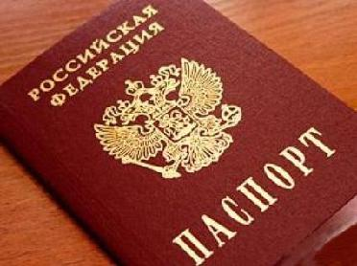

Рисунок 1 – Пример документа, удостоверяющего личность

оригинал или ксерокопию документа об образовании и (или) документа об образовании и о квалификации;
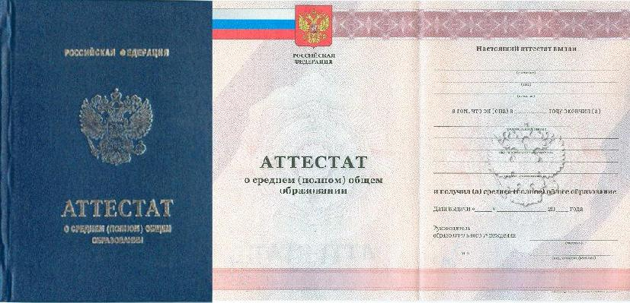

Рисунок 2 – Пример оригинала или ксерокопии документа об образовании

фотографии 4 шт (3×4).
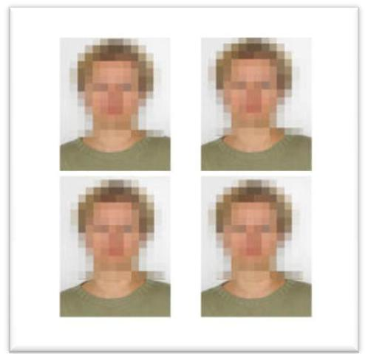

Рисунок 3 – Пример фотографий

при необходимости создания специальных условий при проведении вступительных испытаний – лицам с инвалидностью и ОВЗ дополнительно - документ, подтверждающий инвалидность или ограниченные возможности здоровья, требующий создания указанных условий.
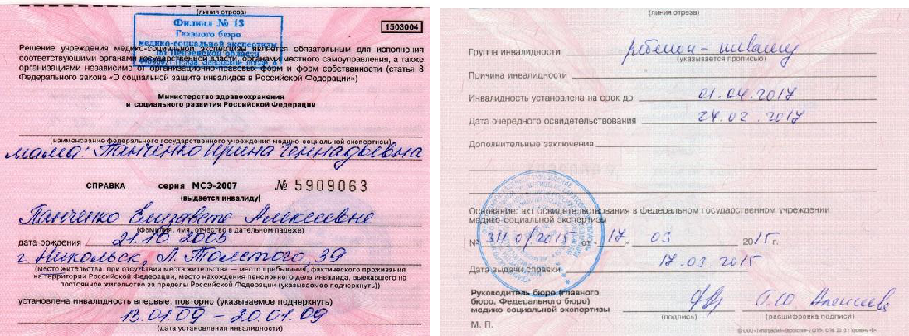

Рисунок 4 – Пример Справки о признании лица инвалидом (лицевая и оборотная сторона)
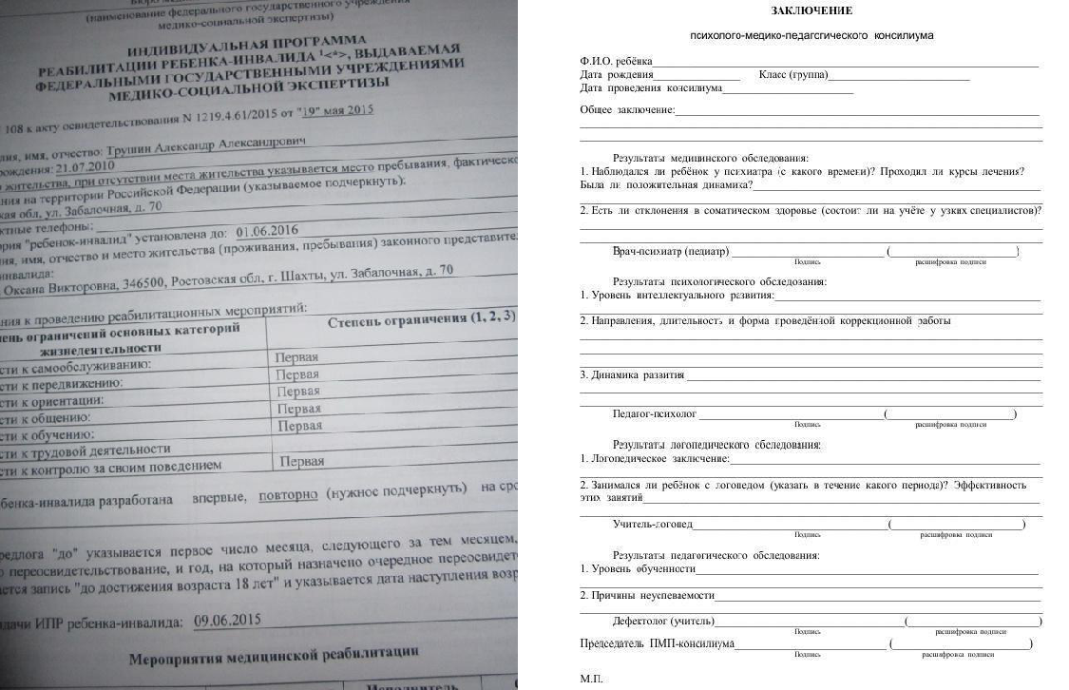

Рисунок 5 – Пример ИПРА и заключения ПМПК

При поступлении на обучение по специальностям, входящим в перечень специальностей, при приеме на обучение по которым поступающие проходят

обязательные предварительные медицинские осмотры (обследования) |  |  |  |  | поступающие
проходят обязательные |  | предварительные | медицинские | осмотры | (обследования).
(Постановление | Правительства РФ от 14.08.2013 N 697 |  |  | "Об утверждении |  | перечня
специальностей | и направлений подготовки, при приеме на обучение по которым
поступающие | проходят | обязательные | предварительные медицинские |  |  | осмотры

(обследования) в порядке, установленном при заключении трудового договора или служебного контракта по соответствующей должности или специальности").

- перечень включены следующие наименования специальностей среднего профессионального образования, высшего образования и направлений подготовки высшего образования, в частности:

образование и педагогика;
музыкальное образование;
физическая культура;
здравоохранение;
парикмахерское искусство;
фармация;
ветеринария;
архитектура и строительство.

Законодательство РФ об образовании не предусматривает ограничений на получение начального, среднего и высшего профессионального образования. Выпускники коррекционных школ I-VII видов получают аттестат о получении основного общего или среднего (полного) общего образования, а выпускникам коррекционных школ VIII вида, созданных для обучения и воспитания детей с умственной отсталостью, выдается свидетельство об окончании специальной (коррекционной) школы VIII вида (Письмо Минобразования РФ от 4 сентября 1997 г. № 48 «О специфике деятельности специальных (коррекционных) образовательных учреждений I — VIII видов»).

Органы государственной власти субъектов Российской Федерации обеспечивают получение профессионального обучения обучающимися с ограниченными возможностями здоровья (с различными формами умственной отсталости), не имеющими основного общего или среднего общего образования. (ст.79, п.9 ФЗ «Об образовании в РФ»)

- освоению образовательных программ среднего профессионального образования допускаются лица, имеющие образование не ниже основного общего или среднего общего образования.

При наличии аттестата у детей – инвалидов и ЛОВЗ о наличии основного общего

или среднего общего образования, | ПОУ не имеют право отказать в получение
профессионального образования – это | не допускаются.

Информационный справочник поможет вам получить необходимую информацию об инклюзивном образовании в профессиональных образовательных организациях Хабаровского края, выбрать — куда поступить. Сегодня каждый из вас готовится сделать выбор, который станет одним из самых серьезных в вашей жизни. Это выбор вашей будущей профессии, а по сути – жизненного пути к успеху!

«ВЫБЕРИ СВОЕ БУДУЩЕЕ!»

При выборе профессии необходимо учесть:
- рекомендации медицинских работников и психологов;

- индивидуальные способности к изучению гуманитарных, естественных или технических дисциплин;

- потребность в данной профессии (специальности) на рынке труда или возможность быстро найти работу с учетом особых образовательных потребностей после получения документа о профессиональном образовании или профессиональном обучении.

Ресурсный учебно-методический центр по обучению инвалидов и лиц с ОВЗ Тел. (4212) 54-18-99
Федеральный методический центр СПО и ПО инвалидов

Адрес: 129226, Москва, 2-й Сельскохозяйственный проезд, д.4
Контактный телефон: 8 (499) 132-74-58

E-mail: fmcspo@mail.ru

Приложение 1

Определение профессиональных склонностей

Для выпускников, не определившихся или сомневающих-ся в своем профессиональном выборе, хорошим подспорьем может стать прохождение профессионального тестирования.

Сделать это можно различными способами:
- Обратиться к психологу в школе.

- Самостоятельно пройти дистанционное тестирование:
- на Портале инклюзивного высшего образования по

ссылке – https://инклюзивноеобразование.рф/абитуриентам (ри-сунок 1).
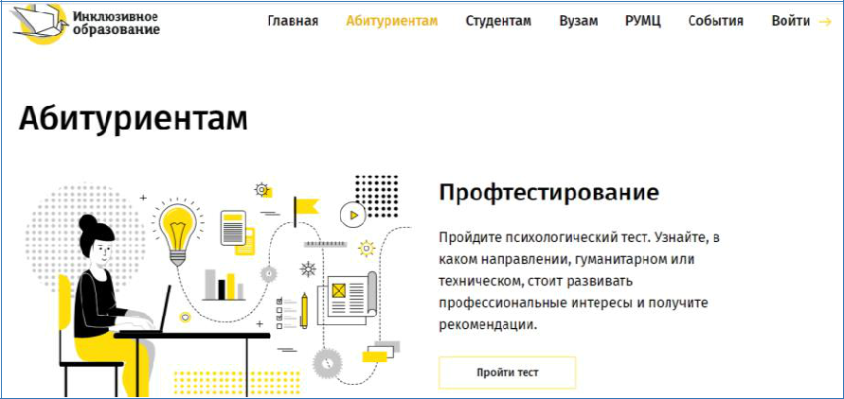

Рис. 1 – Портал инклюзивного высшего образования

3.2. на сайте Центра тестирования и развития «Гумани-тарные технологии» факультета психологии МГУ им. М.В. Ло-моносова – https://proforientator.ru/tests/ – «Тесты на профориен-тацию» (рисунок 2).

Прохождение теста «Личность и профессия» позволяет ознакомиться с перечнем профессий, подходящих к личностным качествам и характеру
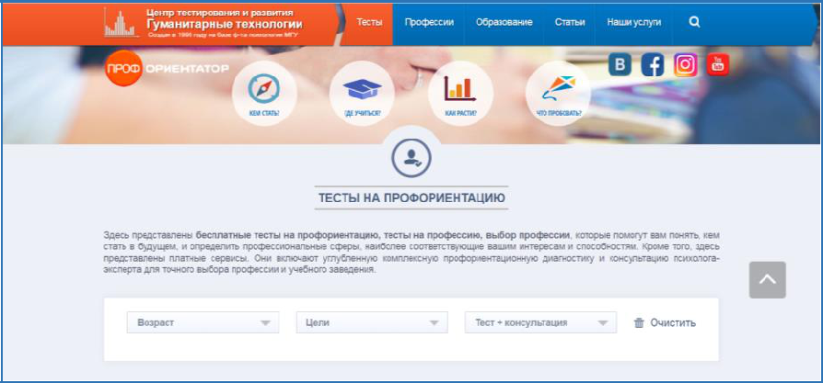

Рис. 2 – Центр тестирования и развития «Гуманитарные техно-логии» факультета психологии МГУ им. М.В. Ломоносова

Портал «Инклюзивное образование»

создан для оказания помощи лицам с ограниченными возможностями здоровья в получении высшего образования

Абитуриент может

познакомиться в рубрике «Атлас профессий» с пред-ставленными в формате медиапаспорта профессиями, подобран-ными с учетом требований, предъявляемых к работникам с осо-бенностями здоровья (например, в сфере профессиональной дея-тельности «Человек – Человек» представлены профессии: вос-питатель, тифлопедагог, психолог социальной сферы, специа-лист в сфере национальных и религиозных отношений; а в си-

стеме «Человек – Природа» есть профессии: специалист по эко-логической безопасности, микробиолог, инженер по кадастро-вому учету);

получить перечень вузов, в которых обучают на желаемую профессию, и подобрать подходящую образова-тельную организацию по различным параметрам доступности в любом регионе страны, исходя из особенностей своего организ-ма;

воспользоваться онлайн-консультированием по вопросам получения высшего образования в рубрике «Горячая линия»;

Студент и выпускник может:

пройти на портале дистанционное обучение на онлайн-курсах, направленных на овладение методами и технологиями поиска работы и самостоятельного трудоустройства по специ-альности, формирование умений планирования профессиональ-ной карьеры, навыков делового общения и самопрезентации, со-ставления резюме, взаимодействия с работодателем;

познакомиться с актуальными вакансиями в своем ре-гионе с указанием средней заработной платы;
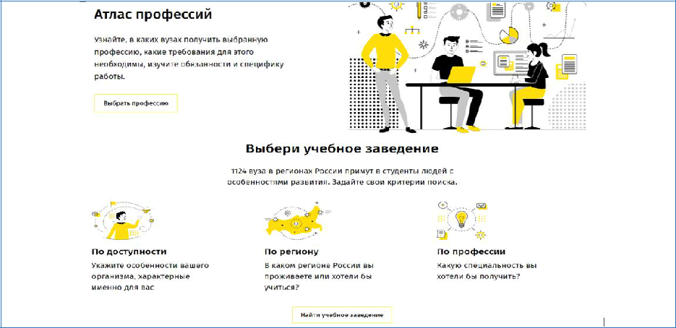

Приложение 2

Противопоказания к профессиональной деятельности, обусловленные наличием заболевания

- Противопоказания к профессиональной деятельности лиц с нарушениями слуха (слабослышащих)

Особенности в развитии двигательной сферы, характерные для лиц с нарушениями слуха обусловливают круг профессий, которые им не могут быть рекомендованы. К этим особенностям относятся следующие:

  - недостаточно точная координация и неуверенность дви-жений;

  - трудность сохранения статического и динамического рав-новесия;

  - относительно низкий уровень пространственной ориен-тировки;

  - замедленная, по сравнению со слышащими, скорость вы-полнения отдельных движений;

  - замедленный темп выполнения деятельности в целом;

  - относительная замедленность овладения двигательными навыками.

Вышеперечисленные особенности развития лиц с нару-шениями слуха определяют ограничения в подборе профессио-нальной деятельности:

  - непригодны профессии, в которых при работе необходим слуховой контроль (например, настройка аппаратуры);

  - не рекомендуются производства и соответствующие им профессии с акустической сигнализацией опасности;

  - наличие нарушений вестибулярного аппарата приводит к ограничениям, связанным с работой на высоте, у непрерывно движущихся автоматических линий, особенно связанных с по-вышенным травматизмом, а также с приборами и аппаратами, работающими под током высокого напряжения;

как правило, необходимость пространственной ориентации и осуществления различной деятельности, которая требует диф-ференцировать или локализовать источники звуков (например, определять направление звука) способствуют развитию слухо-вой чувствительности. Однако, это же качество препятствует успешному осуществлению профессиональной деятельности у лиц с нарушениями слуха в условиях производства с повышен-ным уровнем шума, вибрации, длительных звуковых воздей-ствий, так как подобного рода раздражители будут способство-вать развитию у слабовидящих лиц усталости слухового анали-затора и дезориентации в пространстве.

    - Противопоказания к профессиональной деятельно-сти лиц с нарушениями зрения (слабовидящих)

Особенности развития двигательной сферы, характерные для лиц с нарушениями зрения, обусловливают круг профессий, которые им не могут быть рекомендованы. К этим особенностям относятся:

  - затруднение или невозможность работать с объектами, состоящими из множества составляющих деталей, со сложными механизмами;

  - замедленность, по сравнению с лицами, обладающими нормальным зрением, скорости зрительного восприятия;

  - нарушение восприятия перспективы и глубины про-странства и бинокулярного зрения;

  - снижение точности движений, оценки координации соб-ственных движений и степени мышечного напряжения в процес-се выполнения рабочих движений и производственных опера-ций.

Анализ особенностей развития лиц с нарушениями зрения определяют ограничения в подборе профессиональной деятель-ности:

- противопоказания ко всем рабочим профессиям, имею-щим объектом труда станки, травмоопасные механизмы, меха-низмы, манипулирование с которыми требует скоординирован-

ности движений и зрительной ориентации – слесари, механики, ремонтники и т.п.;

  - противопоказанными являются профессии, требующие быстрого реагирования на зрительные сигналы – оператор, дис-петчер, управление движущимися механизмами, работы на кон-вейере;

  - нарушения зрения обусловливает ограничение в ряде профессий, требующих пространственной ориентации – марк-шейдеры, диспетчеры, и т.п.;

  - противопоказанными являются профессии, предъявляю-щие повышенные требования к зрительному анализатору или функции цветоощущения – декоратор, ювелир, корректор, учи-тель начальных классов и т.п.

Однако, при определении профессиональной пригодности конкретного человека, необходимо учитывать способность сла-бовидящих к компенсации, которая выражается в виде:
- способности к высокой степени автоматизации движений;
- повышенной тактильной чувствительности.
Эти качества слабовидящих могут послужить основой для

их успешной адаптации как в процессе профессионального обу-чения, так и в процессе последующей профессиональной дея-тельности. Поэтому в случае необходимости следует провести дополнительное обследование с целью определения доступности выполнения слабовидящим действий, требующих простран-ственной ориентации, координации действий в пространстве, ориентации в составляющих частях единого целого.

- Противопоказания к профессиональной деятельно-сти лиц с нарушениями речи

Профессиональные ограничения лиц с нарушениями речи связаны, в первую очередь, с недостаточно развитой функцией коммуникации, необходимостью выстраивать развернутые мо-нологи в виде публичных выступлений, и диалоги в процессе коммуникативного взаимодействия.

Эта основная особенность лиц с нарушениями речи обу-словливает профессиональные ограничения к ряду профессий и специальностей. Это такие профессии и специальности, как

- преподавательская деятельность – в эту группу в качестве профессиональных ограничений для лиц с нарушениями речи можно включить практически все виды преподавательской дея-тельности;

- профессии, требующие многочисленных и разнообразных социальных контактов, а также профессии, предъявляющие по-вышенные требования к грамотной письменной речи – коррек-тор, нотариус, социальный работник, страховой агент, агент по недвижимости и т.п.

  - связи с нарушениями пространственной ориентации, лицам с тяжелыми нарушениями речи, особенно отягощенными нарушениями слухового восприятия, не рекомендуется ряд про-фессий, требующих сложной ориентировки в пространстве, а также требующих быстрого реагирования в пространстве. К та-ким профессиям относятся, водительские профессии, регули-ровщик, диспетчер железнодорожных путей и авиалиний.

Лицам при выраженных нарушениях речи также не реко-мендованы профессии, связанные с необходимостью произво-дить точные математические расчеты – бухгалтер.

- Противопоказания к профессиональной деятельно-сти лиц с нарушениями опорно-двигательного аппарата

Нарушения собственно двигательных функций у лиц с нарушениями опорно-двигательного аппарата делает недоступ-ным для них ряд профессий, требующих развитой координации, разнообразных рабочих движений, значительных физических нагрузок – слесарь-ремонтник, фрезеровщик, монтажник, ста-ночник.

Характерные для лиц с нарушениями опорно-двигательного аппарата нарушения речедвигательной стороны речи обусловливает затруднения при освоении профессий, тре-

бующих развитой речи, а также развитых коммуникативных навыков – преподаватель, коммерческий агент, менеджер.

Лица с нарушениями опорно-двигательного аппарата часто проявляют особую чувствительность к интенсивным раздражи-телям, особенно зрительным. Перегруженность зрительного анализатора может привести к двигательной расторможенности,

- зрительные нагрузки в виде мелькающих объектов, а также необходимость отслеживания движущего объекта в течение дли-тельного времени оказывает неблагоприятное воздействие на нервную систему и приводит к повышению нервного напряже-ния в целом и возникновению агрессивных проявлений. Кроме того, для лиц с нарушениями опорно-двигательного аппарата должны быть ограничены звуковые и зрительные сигналы, име-ющие ритмическую структуру (ритмические повторения). Также таким лицам противопоказаны работы, связанные с возможным травматизмом, работы у движущихся станков и механизмов, ра-боты на высоте – диспетчер, монтажник, крановщик, слесарь.

Нарушение пространственного восприятия, характерное для лиц с нарушениями опорно-двигательного аппарата, накла-дывает ограничения в освоении профессий, требующих ориен-тировки в пространстве, ориентации на местности, сложных ма-нипуляций с предметами в пространстве – официант, бармен, продавец, портной, повар, кондитер, ювелир, изготовитель ху-дожественных изделий.

Ознакомиться с полным перечнем рекомендуемых инвали-дам профессий и должностей с учетом нарушенных функций, и ограничений жизнедеятельности согласно приказа Минтруда России №515 от 4 августа 2014 г. «Об утверждении методиче-ских рекомендаций по перечню рекомендуемых видов трудовой и профессиональной деятельности инвалидов с учетом нарушен-ных функций и ограничений их жизнедеятельности» – можно, пройдя по ссылкам:

https://rosmintrud.ru/docs/mintrud/orders/268; http://www.invalidnost.com/MSE/CZN/PrMT_N515_2014_M
R_SZN.pdf

Приложение 3

Возможные сферы занятости для людей с РАС и под-готовка к трудовой деятельности
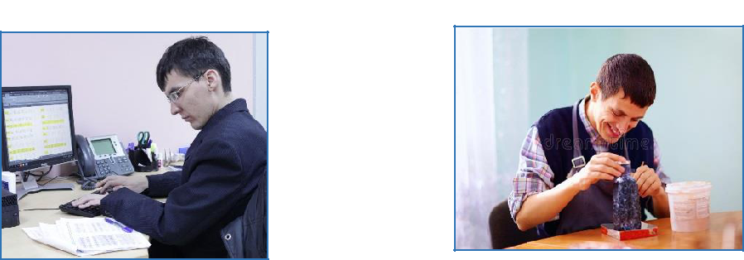

Трудоустройство для людей с аутизмом особенно важно, так как наличие работы:

- способствует независимости;
- уменьшает симптомы аутизма;

- повышает навыки повседневной жизни.

При подготовке к трудовой деятельности лицам с РАС следует учитывать такие свои особенности, как:

непонимание иерархии: трудности с сознанием авторитета, соблюдением субординации;

сложности со считыванием невербальной компоненты коммуникации в связи с отсутствием зрительного контакта, невосприятием интонации и жестикуляции;

потребность делать вещи привычным способом: трудно переучиваться, импровизировать;

сенсорная чувствительность к шумам, запахам, освеще-
нию.

Рекомендуемые решения в подготовке к трудовой дея-тельности:
долгосрочное планирование (начиная с детского возраста);

плавный переход (от работы на лето, волонтёрской дея-тельности к постоянной работе);

индивидуализация (учёт сильных сторон человека с аутиз-мом и возможных для него проблемных областей);

следование за специальными интересами человека с аутиз-
мом;

развитие смежных навыков (планирование, финансы, уход за собой, общественный транспорт, быт).

На рабочем месте лицам с РАС необходимо:

пользоваться инструментами для улучшения навыков са-моорганизации: электронными или бумажными органайзерами, расписаниями;

избегать взятия ответственности за множество малых про-ектов;

выполнять меньшее количество более крупных проектов одновременно;

учитывать, что проекты, требующие интенсивного взаимо-действия с другими людьми, могут быть сложными для плани-рования из-за непредсказуемости людей;

следить за эмоциональным состоянием, так ка сильная тре-вога нарушает навыки планирования.

Возможные сферы деятельности для маловербальных людей с РАС:

расстановка книг по полкам в библиотеке – может запом-нить всю систему учёта и расположение полок;

фабричная сборка – особенно в тихой и спокойной обста-новке;

работа на складе: расстановка коробок;

уход за растениями – полив растений в крупных офисных зданиях;

озеленительные работы – стрижка газонов и другие подоб-ные работы;

рестораны быстрого обслуживания – уборка и приготовле-ние пищи, если нет требований к краткосрочной памяти;

работа с копированием данных;
рисование;
кулинария.

Возможные сферы деятельности для вербальных лю-дей с РАС:

программирование – большой рынок труда с разнообраз-ными рабочими местами, особенно в разработке программного обеспечения, компьютерах для бизнеса, коммуникациях и сете-вых системах;

чертёжное дело – инженерные чертежи и чертежи с помо-щью компьютера.

фрилансовые работы: редактирование текстов, фотогра-фии, видео, телесъемка;

различные ремесла – резьба по дереву, ювелирное дело, керамика, гравировка, изготовлении рам для картин;

тренер животных или ветеринарный техник (тренер школы для собак или консультант по проблемам поведения животных).

Нерекомендуемые профессии для людей с РАС:

кассир в магазине – необходимость быстро давать сдачу слишком перегружает краткосрочную рабочую память;

повар, готовящий на заказ, – нужно отслеживать разные заказы и готовить разные блюда одновременно;

официант – особенно трудно следить за разными столика-
ми;

агент по продажам – много непредсказуемости; авиадиспетчер – слишком высокие информационные пере-

грузки и стресс;

ресепшионист и оператор на телефоне – нарушение кон-центрации и кратковременной памяти при большом количестве звонков.

